「こころの窓」歴史 No、５４
お元気でしたか。
今日もがんばりましょう。

今日のお題は「韓国併合（かんこくへいごう）と辛亥革命（しんがいかくめい）」です。
日清・日露の戦争に勝った日本は、さらに大陸への侵略をおし進め、植民地を広げようとしました。そんななかで、日本は伊藤博文（いとうひろぶみ）を韓国統監（かんこくとうかん・・・韓国を支配するための代表者）として派遣し、韓国（大韓帝国・・むかしの国名）を支配しようとしました。しかし、このことに対して韓国では反対運動が起こり、安重根（アンジュングン）という青年が、伊藤博文を暗殺するという事件が起こりました。これに怒った日本政府は、１９１０年に韓国を併合（へいごう）し、韓国を完全に植民地にしてしまいました。これを韓国併合（かんこくへいごう）といいます。
その後、日本は韓国の人々に、日本語を強制し、韓国の文化や歴史を教えることを禁止しました。この日本の植民地政策は、日本が太平洋戦争に敗れた１９４５年まで、３５年間も続いたのです。韓国の人にとって屈辱的（くつじょくてき）なこの歴史は、韓国の人々の人間としての尊厳や誇りを粉々に打ちくだいたのです。このことが現在もなお、日韓関係が良くならない、最大の原因であると思います。さらに日本は、満州に南満州鉄道株式会社を設立し、大陸への侵略をさらに進めていったのです。

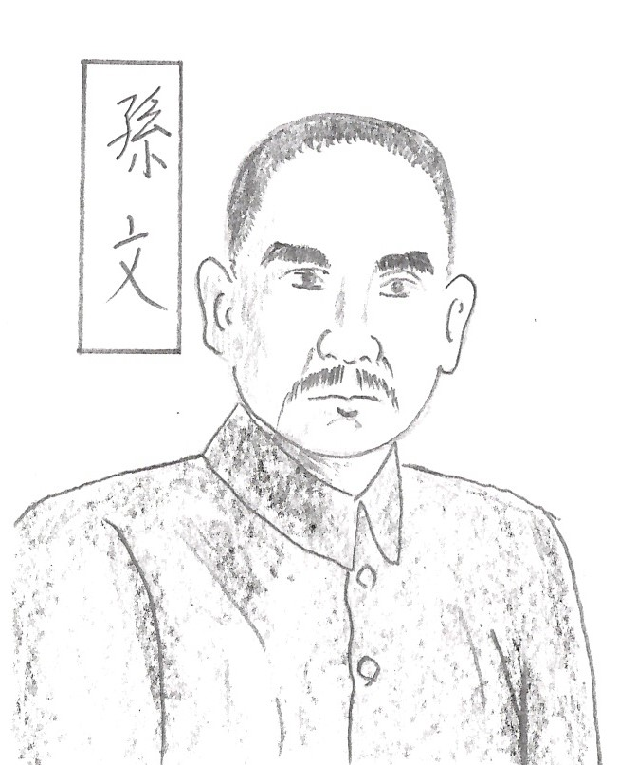次に、日清戦争に敗れ、たくさんの賠償金を日本に払わされた清の
政府は、国民の信頼を完全に失いました。そこで、１９１１年に孫文（そんぶん）を中心に辛亥革命（しんがいかくめい）が起こりました。この孫文は、民族主義（民族の独立）と民権主義（民主主義の実現）と民生主義（国民生活の安定）の三民主義（さんみんしゅぎ）をとなえ、清の政府を倒し、革命を成功させました。そして、孫文は臨時大総統となり、清に変わって新しい中華民国（ちゅうかみんこく）を成立させたのです。しかし、革命を成功させるために、もともと清政府の軍人であった袁世凱（えんせいがい）と手を結び、革命が成功すれば、袁世凱を臨時大総統にすることを約束していたため、中華民国の実権は、孫文に変わって袁世凱が握ってしまいました。かれは、孫文が新しく整えた議会などを無視して独裁政治を行ったために、結局、新しくできた中華民国は混乱が続くことになるのです。
ところで、孫文という人は、もともとお医者さんでしたが、ヨーロッパや日本の植民地となって崩れていく清という政府を一日も早く倒して、ヨーロッパや日本に負けない新しい国をつくらなくてはいけないと思うようになるのです。そのために、江戸幕府を倒して新しい明治という国をつくった日本でもたくさん勉強をしました。その他に、アメリカやヨーロッパでも勉強をしました。そして、何度も失敗を繰り返しながら、この辛亥革命を成功させたのです。今でも彼は「中国革命の父」として中国の人々から尊敬されているのですよ。
では、復習問題へ進んでください。
復習問題
１．日本が韓国併合をするまでの流れをまとめてください。

２．孫文が行った辛亥革命についてまとめてください。

解答
１．日清・日露の戦争に勝った日本は、さらに大陸への侵略をおし進め、植民地を広げようとしました。そんななかで、日本は伊藤博文を韓国統監（かんこくとうかん・・・韓国を支配するための代表者）として派遣し、韓国を支配しようとしました。しかし、このことに対して韓国では反対運動が起こり、安重根という青年が、伊藤博文を暗殺するという事件が起こりました。これに怒った日本政府は、１９１０年に韓国を併合し、完全に植民地にしてしまいました。これを韓国併合といいます。

２．日清戦争に敗れ、たくさんの賠償金を日本に払わされた清の政府は、国民の信頼を完全に失いました。そこで、１９１１年に孫文を中心に辛亥革命が起こりました。この孫文は、民族主義（民族の独立）と民権主義（民主主義の実現）と民生主義（国民生活の安定）の三民主義をとなえ、新政府を倒し、革命を成功させました。そして、孫文は臨時大総統となり、清に変わって新しい中華民国を成立させたのです。しかし、革命を成功させるために、もともと清政府の軍人であった袁世凱と手を結び、革命が成功すれば、袁世凱を臨時大総統にすることを約束していたため、中華民国の実権は、孫文に変わって袁世凱が握ってしまいました。かれは、孫文が新しく整えた議会などを無視して独裁政治を行ったために、結局、新しくできた中華民国は混乱が続くことになるのです。

お疲れ様でした。
では、また「こころの窓」で会いましょう。

